NexusOps 企业智能运营协同中枢完整演示教学
从 Docker 启动到多 Agent 路由 RAG Trace 与自动评测

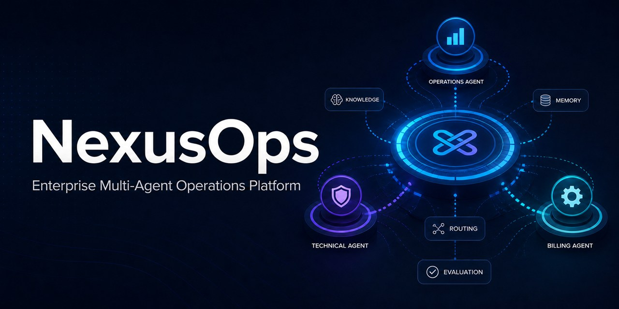
NexusOps 企业智能运营协同中枢
适用对象：项目作者、面试演示者和首次运行本项目的开发者
项目路径：D:\文档\OneDrive\桌面\EchoMindJava
建议演示时长：10 至 15 分钟

1 演示目标与完整链路
本教学以当前 GitHub main 分支的 Java 版本为准。完成后，你可以独立演示服务启动、知识入库、Hybrid RAG 检索、复合意图识别、多 Agent 协同、会话记忆、工具 Trace、运行监控和质量评测。

1.1 一次业务请求如何流转
阶段 | 输入或动作 | 可观察结果
启动 | Docker Compose 拉起 5 个服务 | 应用、Redis、ChromaDB、Prometheus、Nginx
知识 | 录入企业规则 | 知识片段持久化
检索 | 输入自然语言问题 | 查询改写、召回、排序结果
路由 | 提交复合业务请求 | 主 Agent、辅助 Agent、原因和置信度
治理 | 校验回答并记录调用 | grounded、verified、Trace
评测 | 运行固定数据集 | Accuracy、Macro F1、Judge 和回归结果

1.2 演示前检查
- Docker Desktop 显示 Engine running，并使用 Linux containers。
- 当前目录存在 .env，SPRING_PROFILES_ACTIVE 为 deepseek，DeepSeek 密钥有效且有余额。
- 不要在截图、录屏或面试共享画面中打开 .env。
- 浏览器打开 http://localhost:8080/docs。

1.3 Swagger 操作规律
展开接口后点击 Try it out。GET 接口通常直接点击 Execute；POST 接口需填写查询参数或 JSON 请求体。真正的执行结果位于 Server response，而 Example Value 只是接口结构示例。
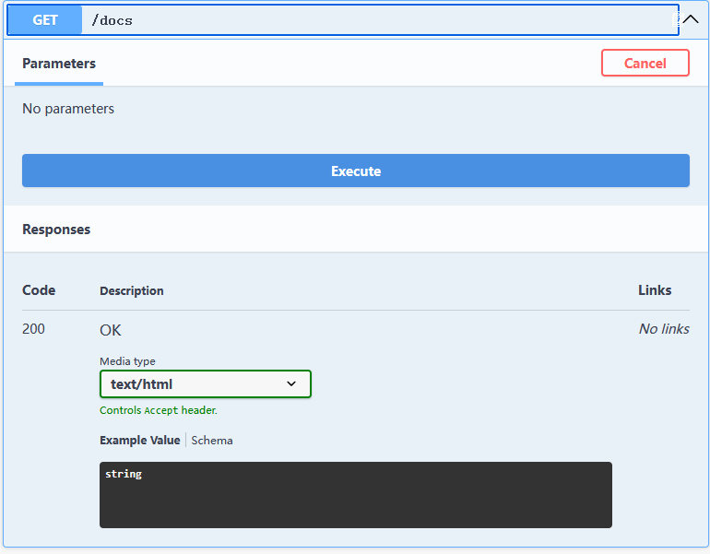
图 1 GET docs 只是 Swagger 页面自身的接口，不是业务功能

2 从零启动与健康检查

2.1 启动全部服务
cd "D:\文档\OneDrive\桌面\EchoMindJava"
docker compose down
docker compose up -d --build
docker compose ps
普通重启不要使用 docker compose down -v，因为 -v 会删除 Redis、知识库和其他 Docker 卷数据。首次构建需要下载镜像和 Maven 依赖，耗时可能较长。

2.2 服务与端口
服务 | 地址 | 用途
Java App | http://localhost:8080 | 业务接口
Swagger UI | http://localhost:8080/docs | 接口演示
Nginx | http://localhost:8081 | 代理入口
Prometheus | http://localhost:9091 | 指标查询
ChromaDB | http://localhost:8002 | 向量服务预留
Redis | localhost:6380 | 工作记忆

2.3 健康检查
1. 展开 GET /health
2. 点击 Try it out，再点击 Execute
3. 确认 Server response 的 Code 为 200，并且 status 为 ok
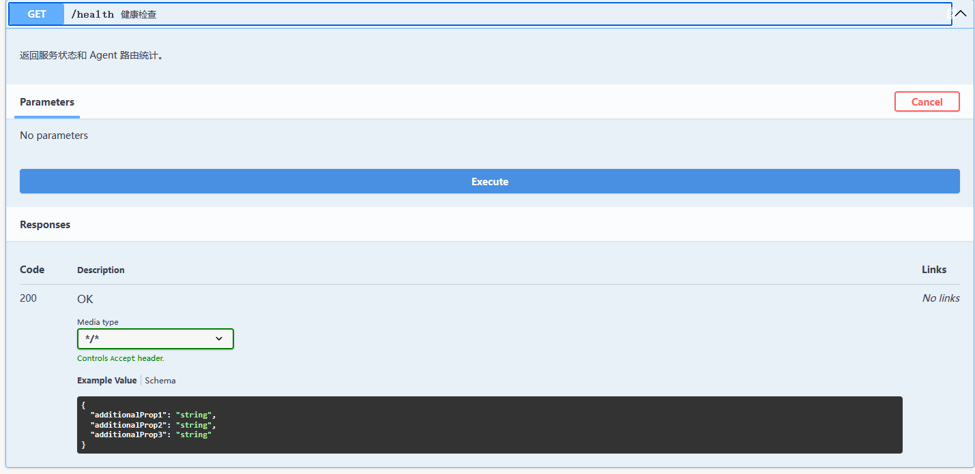
图 2 GET health 无需参数，点击 Execute 即可检查服务
{
"status": "ok",
"agents": { ... }
}
如果访问 http://localhost:8080 出现 Whitelabel 404，这是因为项目没有定义根路径页面；使用 /docs 或 /health 即可。

3 知识库录入与文件上传

3.1 查看知识库数量
执行 GET /knowledge/stats，记录 total_chunks。它表示当前持久化知识片段数量。

3.2 批量添加演示知识
展开 POST /knowledge/add，点击 Try it out，将请求体替换为以下内容后点击 Execute。
{
"documents": [
{"title":"退款到账规则","content":"普通订单退款审核通过后，款项将在1至3个工作日内原路退回。大促期间可能延长至3至5个工作日。"},
{"title":"重复扣款处理规则","content":"发现重复扣款后，应记录订单号和支付流水号，账务Agent将在24小时内完成核验。"},
{"title":"登录401故障处理","content":"登录出现401错误时，应确认凭证是否过期，清理缓存后重试；仍失败则转交技术Agent。"}
]
}
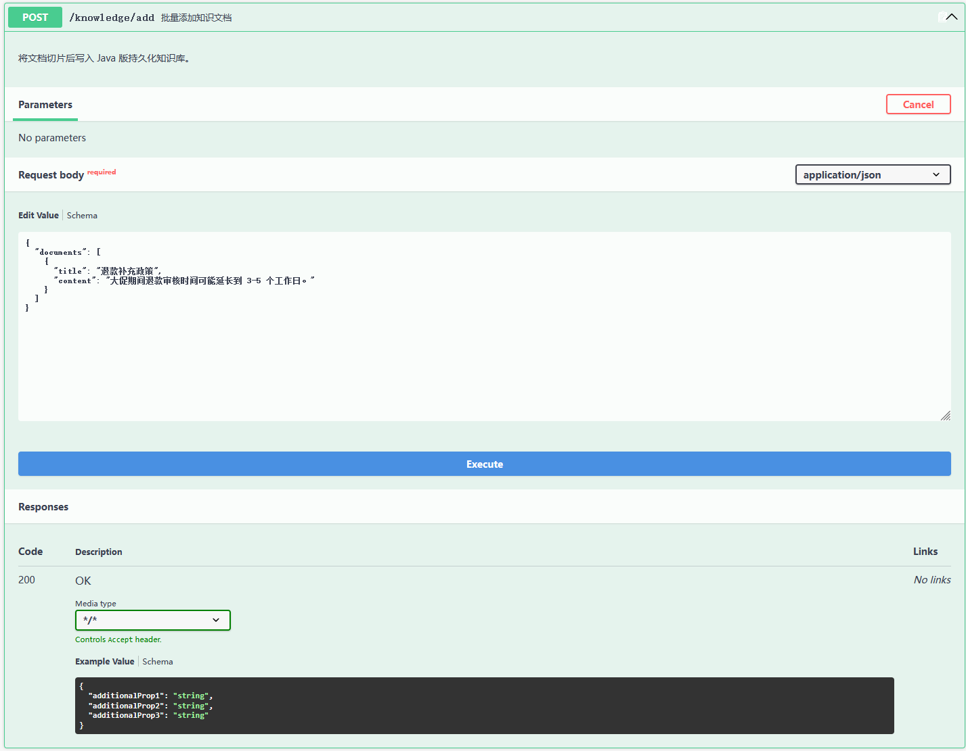
图 3 POST knowledge add 的 JSON 编辑区域
成功时 Code 为 200，added_chunks 表示本次新增切片数，total_chunks 表示当前总数。不要连续重复执行同一请求，否则可能产生重复知识。

3.3 上传文档
POST /knowledge/upload 支持 txt、md 和 json，最大 10MB。JSON 文件必须是数组，每项包含 title 和 content。Swagger 中点击 Choose File 选择文件后再执行。
[{"title":"发票规则","content":"电子发票将在开票申请通过后24小时内发送。"}]

4 Hybrid RAG 检索演示
知识录入后，用 POST /search 验证系统能否从企业知识中找到相关内容。这个接口接受查询参数，而不是 JSON 请求体。
1. 展开 POST /search，点击 Try it out
2. query 填写 大促期间退款需要多久
3. topK 填写 3
4. 点击 Execute 并检查 results
POST /search?query=大促期间退款需要多久&topK=3
{
"query": "大促期间退款需要多久",
"results": [
{"title":"退款到账规则","content":"...3至5个工作日...","score":0.0}
],
"reranked": true
}
score 的实际值会随数据和算法变化，不需要追求固定数字。核心是目标文档排在前列，且返回内容与问题相关。reranked 表示结果是否经过重排。

4.1 面试讲解要点
- 意图门控决定当前请求是否需要知识库。
- 检索链路包含查询改写、多子查询并行召回、BM25、本地哈希向量与融合排序。
- KnowledgeToolManager 负责缓存、超时、熔断、降级和调用追踪。

4.2 对照问题
查询 | 预期召回
大促期间退款需要多久 | 退款到账规则
登录提示401怎么办 | 登录401故障处理
银行卡重复扣款怎么处理 | 重复扣款处理规则

5 多 Agent 路由与对话演示

5.1 单领域请求
展开 POST /chat，点击 Try it out，输入：
{
"message": "我登录系统时一直提示401错误，应该怎么处理？",
"user_id": "demo-user-001",
"conv_id": "demo-conv-001"
}
重点观察 intent、primary_agent、routing_reason、routing_confidence、knowledge_used、verified 和 grounded。技术登录问题通常由 technical Agent 主处理。

5.2 复合业务请求
{
"message": "订单#A20260906001登录后一直查不到，而且银行卡还被重复扣了299元，请尽快处理。",
"user_id": "demo-user-002",
"conv_id": "demo-conv-002"
}
响应字段 | 演示时如何解释
intent / intent_group | 细粒度业务意图及归一化意图组
primary_agent | 主要负责当前问题的 Agent
supporting_agents | 跨领域请求的辅助 Agent
routing_reason | 为什么这样分配 Agent
routing_confidence | 编排器对路由决策的置信度
entities | 订单号、金额、错误码等结构化实体
knowledge_used | 是否使用企业知识
verified / grounded | 回答校验和知识依据情况

具体 Agent 顺序与置信度可能变化，不要背固定返回值。演示重点是同一请求能够产生主 Agent、辅助 Agent、路由原因和实体提取结果。

6 多轮记忆演示
两次请求使用相同 user_id 和 conv_id，系统才会把它们视为同一会话。

6.1 第一轮提供事实
{
"message": "我的订单号是A20260906002，支付金额是199元。",
"user_id": "memory-demo-user",
"conv_id": "memory-demo-conv"
}

6.2 第二轮引用上下文
{
"message": "这个订单重复扣款了，我刚才说的金额是多少？",
"user_id": "memory-demo-user",
"conv_id": "memory-demo-conv"
}
第二轮能利用第一轮的订单号和金额，即可证明会话上下文有效。工作记忆保存在 Redis，默认 TTL 为24小时；长期摘要与用户画像写入 JSON Store。消息累计到阈值后会自动压缩，并保留最近消息。

6.3 常见失败原因
现象 | 检查方法
第二轮像新会话 | 确认两轮 user_id 和 conv_id 完全一致
返回很慢 | 查看 DeepSeek 网络、模型耗时和 Trace
使用了 fallback | 检查密钥、余额和容器日志
Redis 异常 | 执行 docker compose ps 并查看 redis 健康状态

6.4 Skills 热加载
GET /skills 查看加载结果；修改 skills 目录后执行 POST /skills/reload，无需重启应用。面试时可以说明 Agent 的处理规范能够独立维护和动态更新。

7 Trace 与监控演示

7.1 查看单次请求轨迹
从 /chat 响应复制 request_id，执行 GET /trace/tool/{requestId}。该接口用于定位一次请求调用了哪些工具、是否成功、是否命中缓存、是否重排、耗时多少以及是否发生降级。
GET /trace/tool/a1b2c3d4

7.2 查看近期轨迹
执行 GET /trace/tools，将 limit 设置为 10，可以查看最近10次请求。
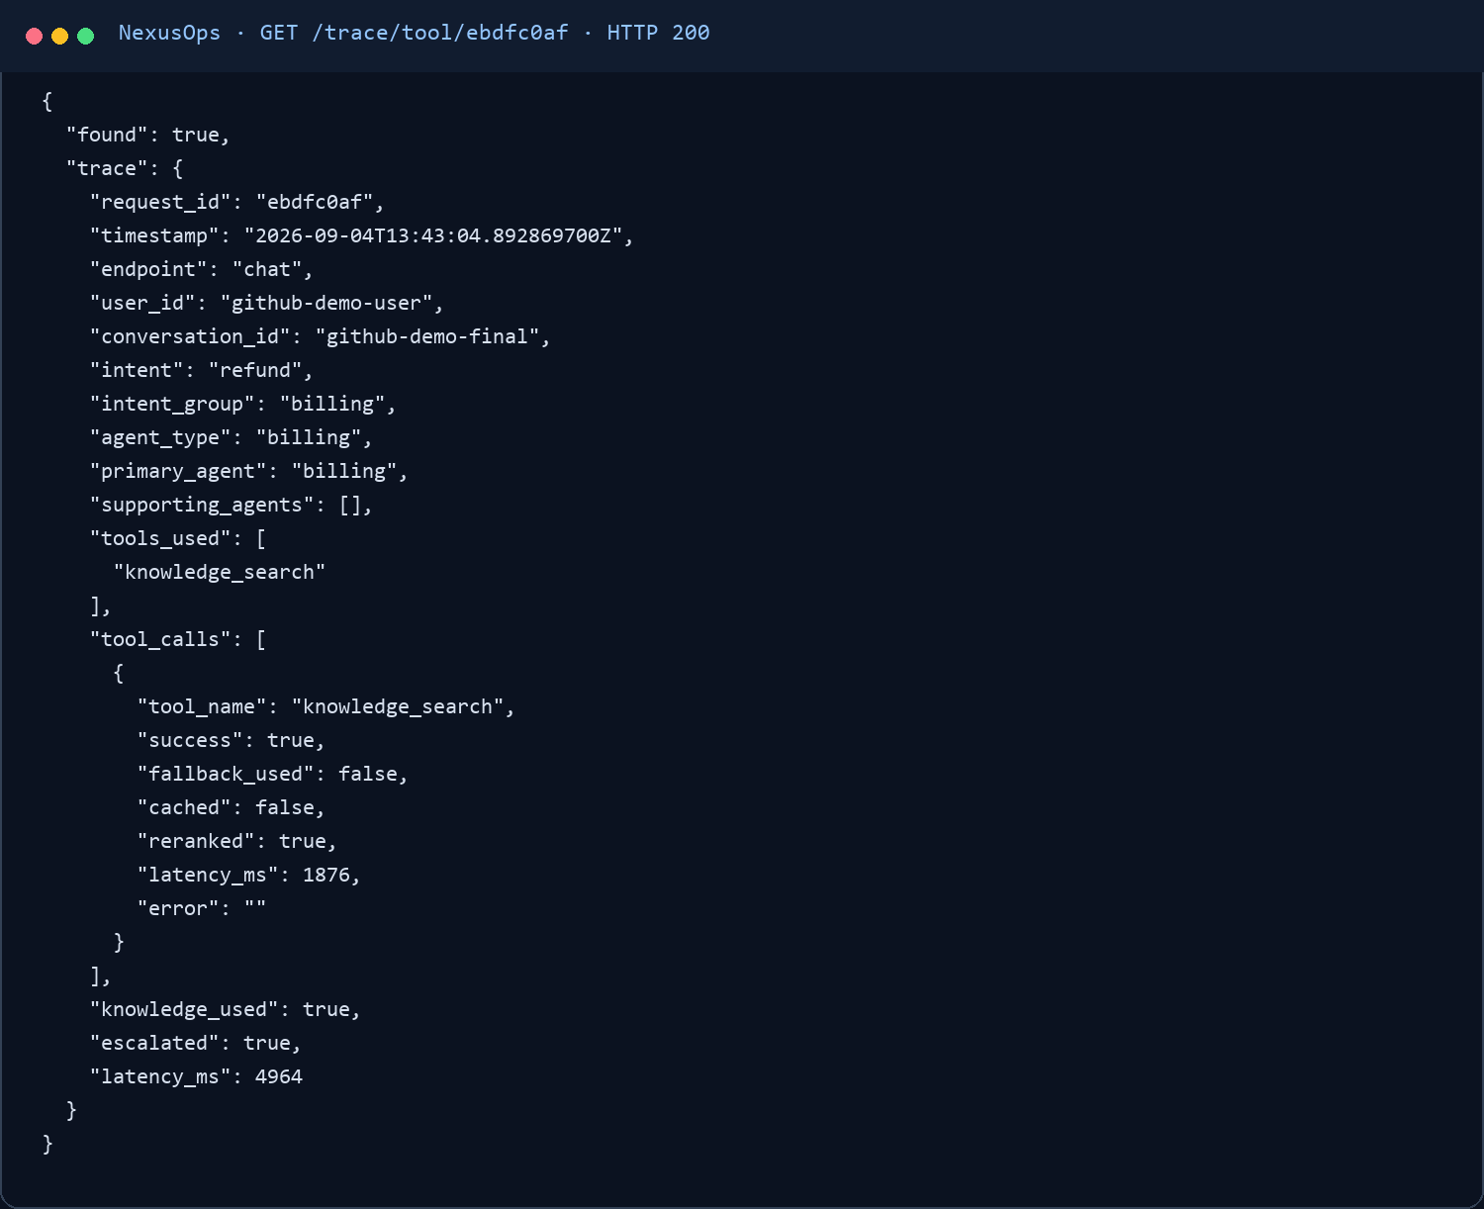
图 4 Agent 路由与工具 Trace 示例

7.3 监控与 Prometheus
GET /monitor 返回 Agent 指标、工具统计、告警和优化建议。建议先执行多次 /chat，再查看监控摘要。GET /metrics 返回 Prometheus 文本指标；可在 http://localhost:9091 查询时间序列。
接口 | 用途
GET /trace/tool/{requestId} | 查看单次工具轨迹
GET /trace/tools?limit=10 | 查看近期工具轨迹
GET /monitor | 业务监控摘要与建议
GET /metrics | Prometheus 原始指标

8 自动评测与回归检测
Swagger 中执行 POST /eval/run 并提交空对象 {}，会使用内置默认用例。完整演示建议运行仓库提供的固定评测集。
cd "D:\文档\OneDrive\桌面\EchoMindJava"
.\scripts\run-evaluation.ps1
完整报告默认保存到 target\evaluation-report.json。评测过程覆盖意图分类指标、对话质量评分与 baseline 回归检测。
指标 | 含义 | 演示关注点
Accuracy | 总体分类正确率 | 整体识别是否准确
Macro F1 | 各类别等权综合指标 | 避免大类掩盖小类问题
LLM as Judge | 相关性、正确性等质量评分 | judge_failed 应为 false
Regression | 相对 baseline 的下降检测 | 不应出现超过阈值的回归
GitHub Actions | 自动测试和构建 | 提交后持续验证

8.1 判断真实模型是否生效
- SPRING_PROFILES_ACTIVE 为 deepseek。
- 评测报告中的 judge_failed 不应因模型调用失败而为 true。
- 容器日志不应出现 401、余额不足、超时或无法连接模型接口。
- 不要将 .env、密钥或完整请求日志提交到 GitHub。

8.2 故障排查命令
docker compose ps
docker compose logs --tail 200 echomind-java
docker compose restart echomind-java

9 十分钟面试演示脚本
时间 | 动作 | 讲解
0:00–1:00 | GET /health | 项目由 Docker Compose 启动，服务状态正常
1:00–3:00 | POST /knowledge/add | 将企业规则切片并持久化
3:00–4:00 | POST /search | 展示 Hybrid RAG 召回与排序
4:00–6:30 | POST /chat | 复合请求触发意图识别和多 Agent 协同
6:30–7:30 | GET /trace/tool/{id} | 展示工具调用、耗时、缓存和降级状态
7:30–8:30 | 多轮 /chat | 展示 Redis 工作记忆与上下文连续性
8:30–9:30 | GET /monitor | 展示可观测性和优化建议
9:30–10:00 | 评测报告 | 说明 Accuracy、Macro F1、Judge 与 CI

9.1 推荐口述主线
我先将企业规则写入知识库，再用 Hybrid RAG 验证规则能够被召回。用户提交跨领域请求后，系统识别细粒度意图与结构化实体，由编排器生成主 Agent、辅助 Agent、路由原因和置信度。处理过程通过 Trace 和 Prometheus 可观测，最后使用固定评测集、LLM as Judge 与回归检测持续验证质量。

9.2 演示结束前检查
- 至少展示一次知识召回成功。
- 至少展示一次主 Agent 与辅助 Agent 协同。
- 保留一个 request_id 用于 Trace。
- 不展示 .env，不读出 API Key。
- 不要声称固定置信度或固定评分，以现场结果为准。

9.3 演示后停止服务
docker compose down
该命令停止并移除容器，但保留数据卷。需要再次演示时执行 docker compose up -d --build。

